**1. Създаване на файл display.html**  
Създайте нов HTML документ.  
Изглед на уеб страницата в браузъра, можете да видите на следното изображение:

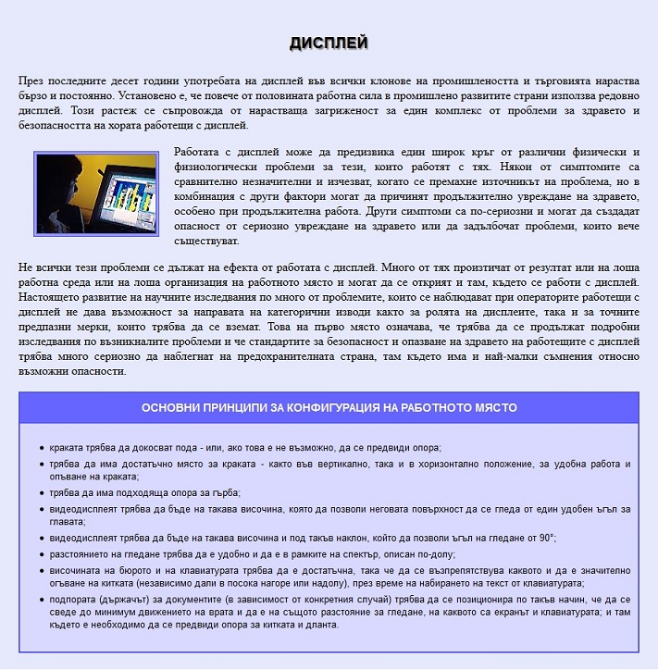

Изглед на html кода на страницата, която трябва да се разработи, изградете css стила, като обърнете внимание на селекторите зададени в кода:

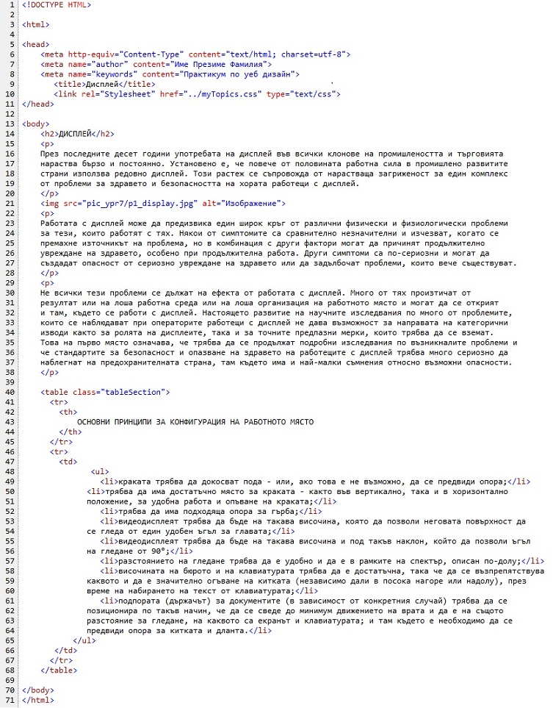

Текстът необходим за разработване на страницата:

|  |
| --- |
| ДИСПЛЕЙ  През последните десет години употребата на дисплей във всички клонове на промишлеността и търговията нараства бързо и постоянно. Установено е, че повече от половината работна сила в промишлено развитите страни използва редовно дисплей. Този растеж се съпровожда от нарастваща загриженост за един комплекс от проблеми за здравето и безопасността на хората работещи с дисплей.  Работата с дисплей може да предизвика един широк кръг от различни физически и физиологически проблеми за тези, които работят с тях. Някои от симптомите са сравнително незначителни и изчезват, когато се премахне източникът на проблема, но в комбинация с други фактори могат да причинят продължително увреждане на здравето, особено при продължителна работа. Други симптоми са по-сериозни и могат да създадат опасност от сериозно увреждане на здравето или да задълбочат проблеми, които вече съществуват.  Не всички тези проблеми се дължат на ефекта от работата с дисплей. Много от тях произтичат от резултат или на лоша работна среда или на лоша организация на работното място и могат да се открият и там, където се работи с дисплей. Настоящето развитие на научните изследвания по много от проблемите, които се наблюдават при операторите работещи с дисплей не дава възможност за направата на категорични изводи както за ролята на дисплеите, така и за точните предпазни мерки, които трябва да се вземат. Това на първо място означава, че трябва да се продължат подробни изследвания по възникналите проблеми и че стандартите за безопасност и опазване на здравето на работещите с дисплей трябва много сериозно да наблегнат на предохранителната страна, там където има и най-малки съмнения относно възможни опасности.  ОСНОВНИ ПРИНЦИПИ ЗА КОНФИГУРАЦИЯ НА РАБОТНОТО МЯСТО  краката трябва да докосват пода - или, ако това е не възможно, да се предвиди опора;  трябва да има достатъчно място за краката - както във вертикално, така и в хоризонтално положение, за удобна работа и опъване на краката;  трябва да има подходяща опора за гърба;  видеодисплеят трябва да бъде на такава височина, която да позволи неговата повърхност да се гледа от един удобен ъгъл за главата;  видеодисплеят трябва да бъде на такава височина и под такъв наклон, който да позволи ъгъл на гледане от 90°;  разстоянието на гледане трябва да е удобно и да е в рамките на спектър, описан по-долу;  височината на бюрото и на клавиатурата трябва да е достатъчна, така че да се възпрепятствува каквото и да е значително огъване на китката (независимо дали в посока нагоре или надолу), през време на набирането на текст от клавиатурата;  подпората (държачът) за документите (в зависимост от конкретния случай) трябва да се позиционира по такъв начин, че да се сведе до минимум движението на врата и да е на същото разстояние за гледане, на каквото са екранът и клавиатурата; и там където е необходимо да се предвиди опора за китката и дланта. |